

桃園健康扶輪社
DISTRICT 3502 R.I.
ROTARY CLUB OF TAOYUAN ENERGETIC
中華民國113年08月29日出刊 2024-25年 第二期
例會時間：週四18:00-21:00 例會地點：水悅餐廳(桃園市中壢區大享街218號)
辦事處：桃園市桃園區大有路59號4樓 電話: 03-3354134
傳真: 03-3348965
社長：林昕暐Wason | 秘書：葉竹豈Fion | 財務：李慧貞Air | 糾察：黃義家Roger
聯誼：張智程Bruce | 節目：劉培媛Teresa | 出席：吳麗卿Rose.W | 社刊：蕭昭琳Jolin

【今日例會】08月29日(星期四) 第78次例會
例會節目：【專題演講】穿龍圳的地產創生之路

【下次例會】09月05日(星期四) 第79次例會
例會節目：【專題演講】野餐女王 路露野 時間：11:30-14:30
地 點：尊爵飯店(桃園市莊敬路一段300號)

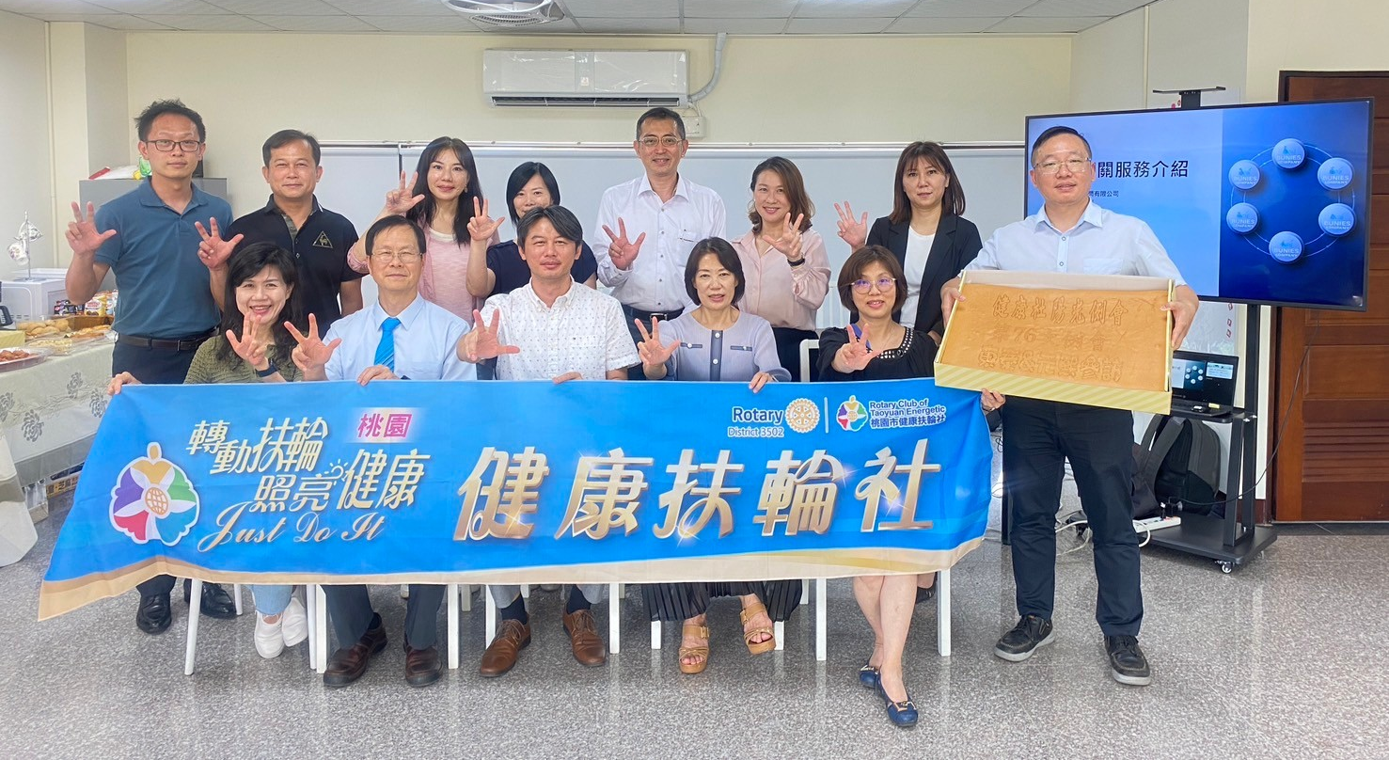

日期 | 性質 | 時間 | 節目內容 | 參加
09/05  (四) | 聯合例會 | 11:30  -  14:30 | 【專題演講】野餐女王 路露野 | 全體社友
09/18  （三） | 家庭懇談 | 18:30  -  20:30 | 第二組：Alex、Fion／Roger、Diego、Wardell、Teresa  第三組：Jonas、East／Brian、Air、Grace、Jerry  地點：待定 | 全體社友
09/27  （五） | 友社活動 | 08:30  -  11:20 | 【東南社】社區服務：開展生涯路  地點：同德國中 | 社友代表
09/29  （日） | 陽光例會 | 09:00  -  13:30 | 中秋農場活動半日遊 | 全體社友
10/03  （四） | 例會 |  | AG訪視 | 全體社友
10/05  （六） | 地區 |  | 【地區】新社友研討會 | 社友代表
10/17  （四） | 例會 | 16:00  -  21:00 | 總監公訪 | 全體社友
桃園健康社社務及活動預告

第77次例會出席報告
父親節餐會
社友人數：32位
實際出席：25位
缺 席： 7位
出 席 率：78%
生日快樂
Rose.Wu | 08/17(六)
結婚快樂
Brian & Tersa | 08/08(五)

司儀輪值
08/29 Elsa
10/03 Jerry
10/17 Grace

例會講師介紹
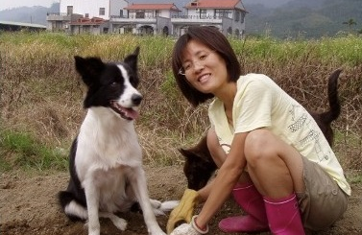
主講人 : 陳淑慧
學歷:
國立中興大學畜牧系 畢業
美國奧勒岡州立大學森林科學系研究所 畢業
經歷：
兒童日報採訪組組長
2006- 台灣農業資訊科技發展協會秘書長
2008- Me棗居自然農業園 創立
2010- 鮮活農市 創立，發掘在地小農故事與商品
2011- 穿龍老屋豆腐坊 創立，100%採用本土大豆
2013- 有機農產加工室 成立，製作蔬果加工品及行銷
2015- 黃金小鎮休閒農業區地景設計、農村文創
2016- 民報專欄「石墻棗民的發想」
2017- 穿龍街村計畫 啟動，貓裡小學團草創與台灣好基金會合作
2018- 集結回留苗栗縣青農與新農，成立生產合作社
2022- 穿龍街村老屋活化九四友善小舖，宜移生活適物所，78國際志工小據點
2024- 永續農業基地 啟用

社友社費繳交好禮三選一

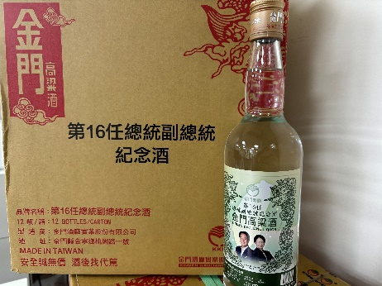
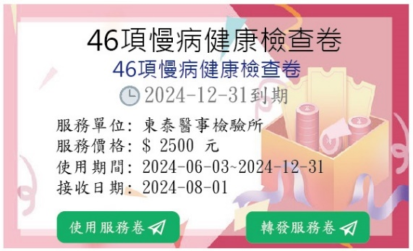
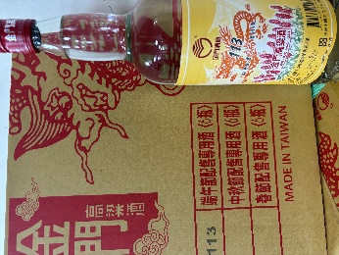
46項慢病健康檢查券
端午節配售
專用酒
第16任總統副總統
紀念酒
活動介紹
主題：中秋農場活動半日遊~
日期：9月29日(星期日)
時間：09:00-13:30(3小時活動、1.5小時用餐)

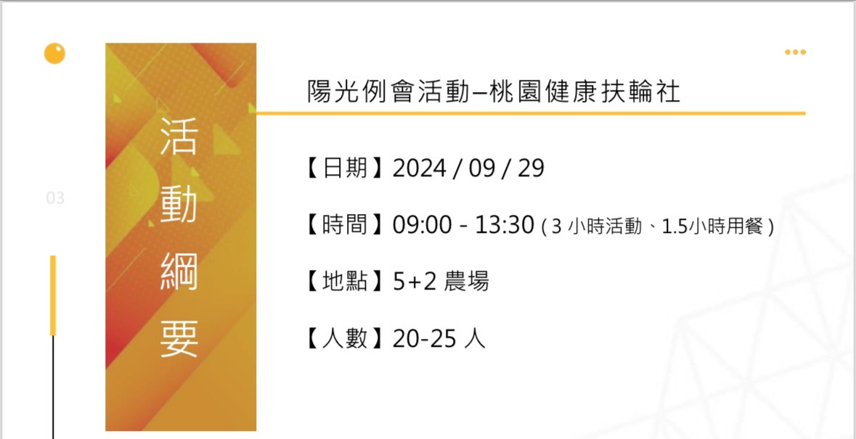
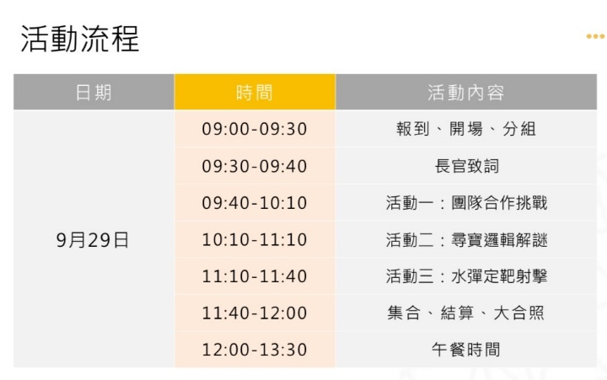 | 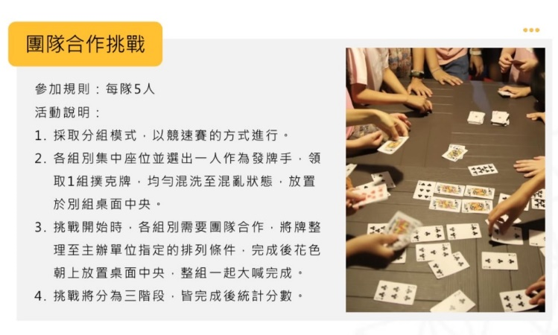
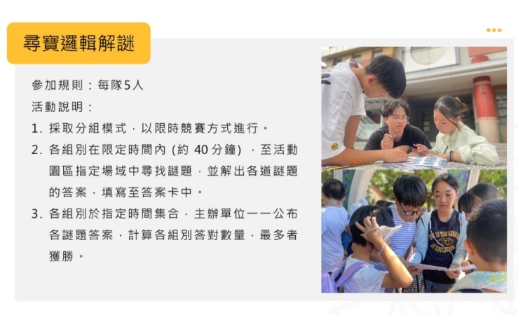 | 